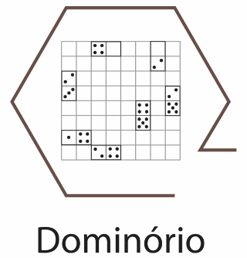
Dominório
Dois jogadores alternam colocando uma peça de dominó, que ocupa duas quadrículas ortogonalmente vizinhas (que devem estar vazias), num tabuleiro 8x8. Um dos jogadores só pode colocar peças na vertical, o outro somente na horizontal. Perde quem não dispuser de nenhum lance legal.
Dois jogadores têm uma coleção de dominós que colocam no tabuleiro, alternadamente, cobrindo quadrados.
Um jogador joga as peças na vertical, enquanto o outro, joga na horizontal.
Como na maioria dos jogos na teoria dos jogos combinatórios, o primeiro jogador que não se pode mover perde.
Começa o Vertical.
Vejamos um exemplo.
- O Vertical coloca uma peça: 2. Agora é a vez do Horizontal:
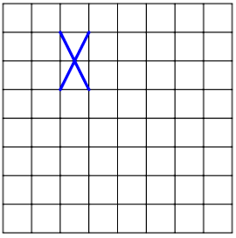
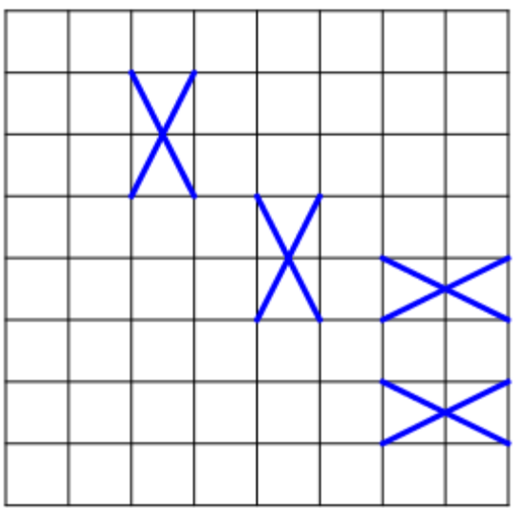
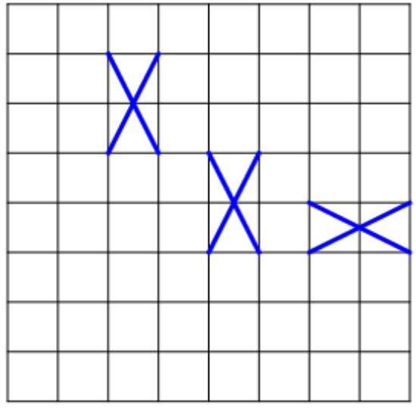
- O Vertical joga de novo: 4. É a vez do Horizontal:

E assim sucessivamente.
Supondo que um jogo termina da forma a seguir indicada e que é a vez do jogador Vertical jogar e não tendo ele uma única jogada disponível, o jogo termina com a vitória do jogador Horizontal.


DOMINÓRIO



